***ВЕСТНИК* № 10  *ЗНАМЕНСКОГО* 10.03.2021 г.**

***СЕЛЬСОВЕТА В номере:***

**Периодическое печатное издание Совета депутатов Информационная статья:**

**и администрации Знаменского сельсовета**

**Карасукского района Новосибирской области** «*Пожары в Карасукском районе»*

**/издается с октября 2007 г**./

**стр. 1**

**___________________________________________________________________________________________________________________________**

**«Вестник Знаменского сельсовета» 10 .03.2021 года**

Пожары в Карасукском районе

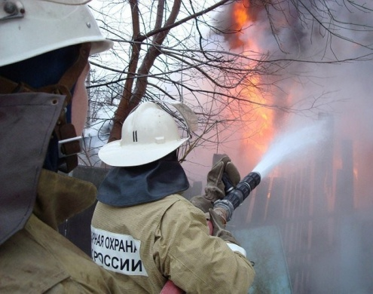В период с 28.02.2021 по 01.03.2021 года на территории Карасукского района произошло два пожара, на которых погибло два человека 1, человек получил травму (отравление угарным газом) Пожары произошли

28.02.2021 в 12 час. 47 мин. в. г.Карасук, ул.Ленина произошел пожар в пристройке жилого частного дома. В результате пожара 1 человек погиб, 1 человек получил травму. На тушение привлекались 2 единицы техники и 8 человек личного состава, работало 1 звено газодымозащитной службы. Предварительная причина пожара неосторожное обращение с огнем при курении.

01.03.2021 в 04 час. 56 мин. в. д. Кукарка по ул. Школьная произошел пожар в жилом доме. В результате пожара 1 человек погиб. К тушению пожара привлекалось 3 подразделения пожарной охраны ПСЧ -56, Беленский пост ПЧ-115, Веселовский пост ПЧ-110. Предварительная причина пожара нарушение правил эксплуатации электрообогревательного прибора.

**Уважаемые граждане Карасукского района ГПН информирует**

- температура тлеющей сигареты выше 300 оС, время ее тления - до 30 мин.;

- вызвав тление горючего материала, сам окурок через некоторое время гаснет, но образовавшийся очаг тления при определенных условиях может перейти в стадию пламенного горения, а затем в пожар;

- время тления горючего материала может составлять от 1 до 4 часов;

- тлеющий окурок способен вызвать воспламенение бумаги, опилок, сена и т.п.;

- опасно курить в постели; смертельно опасно курить в постели в нетрезвом виде.

Помните! Большинство пожаров в жилых домах (постройках) возникает по вине курильщиков, находящихся в нетрезвом состоянии.

**При эксплуатации бытовых электроприборов (обогревателей в том числе) запрещается:**

- использовать электроаппараты и приборы в условиях, не соответствующих рекомендациям (инструкциям) предприятий-изготовителей или имеющие неисправности, которые могут привести к пожару, а также эксплуатировать электропровода и кабели с поврежденной или потерявшей защитные свойства изоляцией.

- пользоваться поврежденными розетками, рубильниками и другими электроустановочными изделиями.

- применять нестандартные (самодельные) электронагревательные приборы, использовать некалиброванные плавкие вставки или другие самодельные аппараты защиты от перегрузки и короткого замыкания.

При обнаружении пожара, незамедлительно вызывайте пожарно-спасательную службу по телефону 101 или 112 (набор осуществляется с мобильного и со стационарного телефонов).

|  |  |  |
| --- | --- | --- |
| Редакционный совет:  Брежнева В.П.  Петренко Т.В.  Заборская В.В. | Адрес: 632843  Новосибирская область  Карасукский район  п. Поповка, ул.Ленина,45 | Газета отпечатана 10.03.2021 г.  в компьютерной программе  администрацией Знаменского  сельсовета. Тираж 15 экз. |